

Администрация города Ростова-на-Дону
Управление по делам гражданской обороны
и чрезвычайным ситуациям
информируют:
ПРАВИЛА ПОВЕДЕНИЯ НА ПРИРОДЕ
Подготовка к безопасному отдыху
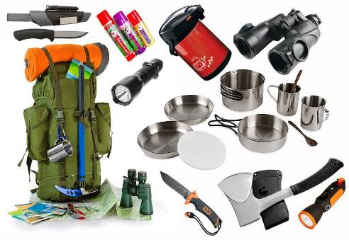
- Подберите одежду, которая плотно закроет шею, руки
и ноги от клещей, муравьев
и змей.
- Наденьте головной убор
из плотной ткани.
- Не надевайте шарф, поскольку он может зацепиться за ветки деревьев или кустарников.
- Возьмите с собой мобильный телефон, часы, спички, лопату, нож.
- Запаситесь средством для отпугивания насекомых, мешками для мусора, чтобы потом его выбросить в контейнер.
- Детей оденьте в яркую одежду, чтобы они были заметны.

Правила поведения
- Не оставайтесь на природе до наступления темноты.
- Не сходите с дорожек и троп.
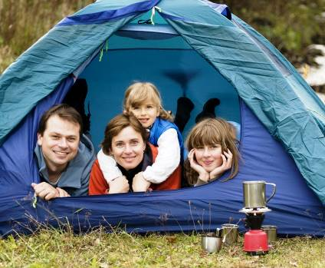
- Если вы заблудились, прислушайтесь к окружающим звукам. Шум машин или лай собаки поможет найти направление к ближайшему населенному пункту.
- Не отдыхайте вблизи муравейников, осиных гнезд.
Не используйте духи, они могут привлечь насекомых.
- Не собирайте незнакомые ягоды и грибы, чтобы не отравиться.
- Не используйте воду из водоемов для питья
и приготовления пищи.
- Не включайте громко музыку, чтобы не потревожить животных.
- Не оставляйте после себя непотушенные костры, мусор, стекло!
В ЭКСТРЕННОЙ СИТУАЦИИ ЗВОНИТЕ - «112».

